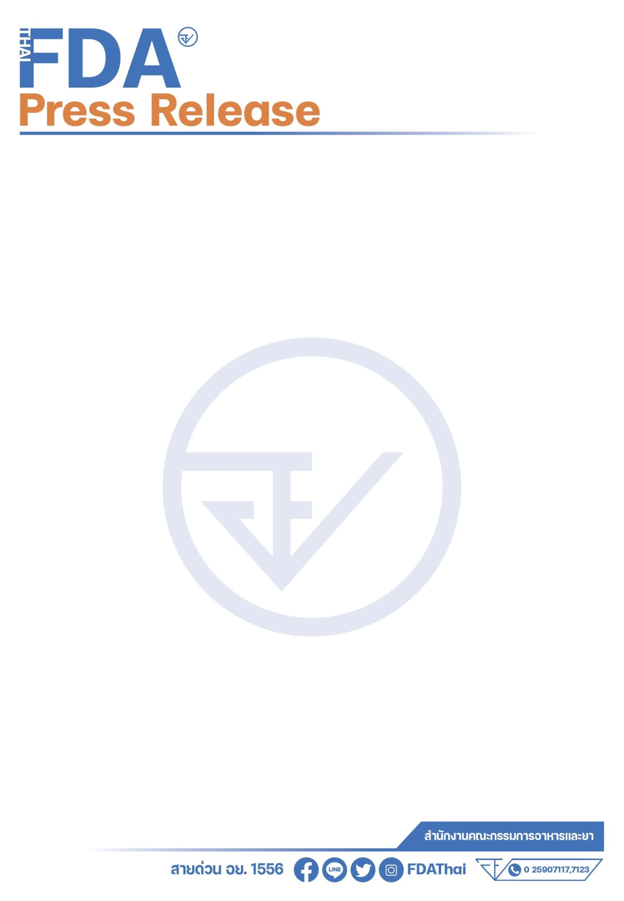

**อย. ร่วม ตำรวจสอบสวนกลาง (CIB) เผาทำลายผลิตภัณฑ์สุขภาพของกลางที่มิใช่ยาเสพติดให้โทษ   
ครั้งที่ 15 น้ำหนักกว่า 38,880 กิโลกรัม รวมมูลค่ากว่า 220 ล้านบาท**

**23 ธันวาคม 2567** **สำนักงานคณะกรรมการอาหารและยา** โดย **นพ.สุรโชค ต่างวิวัฒน์ เลขาธิการคณะกรรมการอาหารและยา** และ **ภก.เลิศชาย เลิศวุฒิ รองเลขาธิการคณะกรรมการอาหารและยา** **กองบัญชาการตำรวจสอบสวนกลาง** โดย พล.ต.ท.จิรภพ ภูริเดช ผบช.ก., พล.ต.ต.ณัฐศักดิ์ เชาวนาศัย,พล.ต.ต.โสภณ สารพัฒน์ รอง ผบช.ก, **เจ้าหน้าที่ตำรวจ บก.ปคบ.** โดยการสั่งการของ พล.ต.ต.วิทยา ศรีประเสริฐภาพ ผบก.ปคบ., พ.ต.อ.อนุวัฒน์ รักษ์เจริญ, พ.ต.อ.ชัฏฐ นากแก้ว, พ.ต.อ.ปัญญา กล้าประเสริฐ รอง ผบก.ปคบ., พ.ต.อ.วีระพงษ์ คล้ายทอง ผกก.4 บก.ปคบ.,ได้บูรณาการร่วมกัน เผาทำลายผลิตภัณฑ์สุขภาพของกลางที่มิใช่ยาเสพติดให้โทษ ครั้งที่ 15 ณ บริษัท อัคคีปราการ จำกัด (มหาชน) นิคมอุตสาหกรรมบางปู จ.สมุทรปราการ จากปฏิบัติการกวาดล้างจับกุมผู้กระทำผิดเกี่ยวกับผลิตภัณฑ์สุขภาพ เช่น ยา อาหาร เครื่องสำอาง และเครื่องมือแพทย์ที่ผิดกฎหมาย จำนวน 219 คดี น้ำหนักกว่า 38,880 กิโลกรัม รวมมูลค่ากว่า 220 ล้านบาท

**เภสัชกรเลิศชาย เลิศวุฒิ รองเลขาธิการคณะกรรมการอาหารและยา** เปิดเผยว่า สำนักงานคณะกรรมการอาหารและยา (อย.) ร่วมกับกองบังคับการปราบปรามการกระทำความผิดเกี่ยวกับการคุ้มครองผู้บริโภค (บก.ปคบ.) จัดให้มีการเผาทำลายของกลางดังกล่าวในวันที่ 23 ธันวาคม 2567 ณ บริษัท อัคคีปราการ จำกัด (มหาชน) นิคมอุตสาหกรรมบางปู จ.สมุทรปราการ ซึ่งเป็นของกลางที่ไม่สามารถนำไปใช้ประโยชน์ต่อได้   
จึงได้จัดให้มีการเผาทำลายของกลางดังกล่าว เพื่อมิให้มีผลิตภัณฑ์ที่เป็นอันตรายต่อผู้บริโภคหลุดรอดไปวางจำหน่ายในท้องตลาด จึงขอเตือนผู้บริโภคว่าผลิตภัณฑ์สุขภาพไม่ว่าจะเป็น ยา อาหาร เครื่องสำอาง ผลิตภัณฑ์สมุนไพร เครื่องมือแพทย์ วัตถุอันตรายที่ใช้ในบ้านเรือน ต้องเลือกซื้อผลิตภัณฑ์ที่ได้รับอนุญาตจาก อย. ต้องมีฉลากภาษาไทย และไม่หลงเชื่อโฆษณาที่หลอกลวง ไม่มีหลักฐานวิชาการ หรือผลการทดสอบประสิทธิภาพทางวิทยาศาสตร์มาสนับสนุน ขอให้ผู้บริโภคระมัดระวัง และไตร่ตรองให้รอบคอบ อย่าหลงเชื่อข้อมูลเท็จ โฆษณาเกินจริง ทั้งนี้ หากผู้บริโภคพบการลักลอบผลิต นำเข้า จำหน่ายผลิตภัณฑ์สุขภาพที่ผิดกฎหมาย สามารถแจ้งเบาะแสได้ที่สายด่วน อย. 1556 หรือผ่าน Email: 1556@fda.moph.go.th, Line: @FDAThai, Facebook: FDAThai หรือ ตู้ปณ.1556 ปณฝ. กระทรวงสาธารณสุข จ.นนทบุรี 11004 หรือสำนักงานสาธารณสุขจังหวัดทั่วประเทศ เพื่อจะได้ดำเนินการตามกฎหมายต่อไป

**พล.ต.ต.วิทยา  ศรีประเสริฐภาพ ผบก.ปคบ.** กล่าวว่า ในฐานะหน่วยงานด้านการบังคับใช้กฎหมายร่วมกับสำนักงานคณะกรรมการอาหารและยา (อย.) ในการกำกับดูแลผลิตภัณฑ์สุขภาพที่มีการจำหน่ายในท้องตลาด เช่น อาหารที่แสดงฉลากไม่ถูกต้อง, อาหารไม่บริสุทธิ์, เครื่องสำอางที่แสดงฉลากไม่ถูกต้อง, ยาที่มิได้ขึ้นทะเบียนตำรับยา,เครื่องสำอางที่ไม่ปลอดภัยในการใช้ และ เครื่องมือแพทย์ที่ไม่ปลอดภัยในการใช้ ซึ่งเจ้าหน้าที่ตำรวจ บก.ปคบ.   
ได้ร่วมกับ เจ้าหน้าที่ อย. ทำการตรวจสอบการผลิต นำเข้า และจำหน่ายผลิตภัณฑ์ที่ผิดกฎหมายอย่างต่อเนื่อง   
โดยการเผาทำลายในครั้งนี้ เป็นของกลางคดีถึงที่สุดตั้งแต่ปี พ.ศ. 2563 - 2567 รวม 219 คดี น้ำหนักรวมกว่า 38,880 กิโลกรัม รวมมูลค่าของกลางที่นำมาทำลายทั้งสิ้นกว่า 220 ล้านบาท และขอเน้นย้ำกับผู้จำหน่าย ผลิต นำเข้า และจำหน่ายผลิตภัณฑ์สุขภาพทั้งหลายว่า อย่านำสินค้าที่ผิดกฎหมาย หรือผลิตภัณฑ์ที่ไม่มีคุณภาพมาหลอกลวงจำหน่ายแก่ผู้บริโภคโดยเด็ดขาด หากพบการฝ่าฝืนกฎหมาย บก.ปคบ. จะได้ร่วมกับ อย. ปฏิบัติการเชิงรุกปราบปรามผู้กระทำความผิดอย่างเข้มงวด ทั้งนี้ หากพบจะดำเนินการทางกฎหมายให้ถึงที่สุด ไม่ปล่อยให้ผลิตภัณฑ์สุขภาพผิดกฎหมายยังคงอยู่ในสังคมไทย และหวังให้ผู้บริโภคเชื่อมั่นในการปฏิบัติงานอย่างจริงจังของภาครัฐ ทั้งนี้ ผู้ที่พบเห็นการกระทำความผิดกฎหมายในลักษณะอื่นใด สามารถแจ้งเบาะแสได้ที่สายด่วน ปคบ.1135 หรือ เพจ ปคบ.เตือนภัยผู้บริโภคได้ตลอดเวลา

“การเผยแพร่ข่าวเป็นไปเพื่อประโยชน์สาธารณะ”

************************************

**วันที่เผยแพร่ข่าว 23 ธันวาคม 2567 แถลงข่าว 10 / ปีงบประมาณ พ.ศ. 2568**